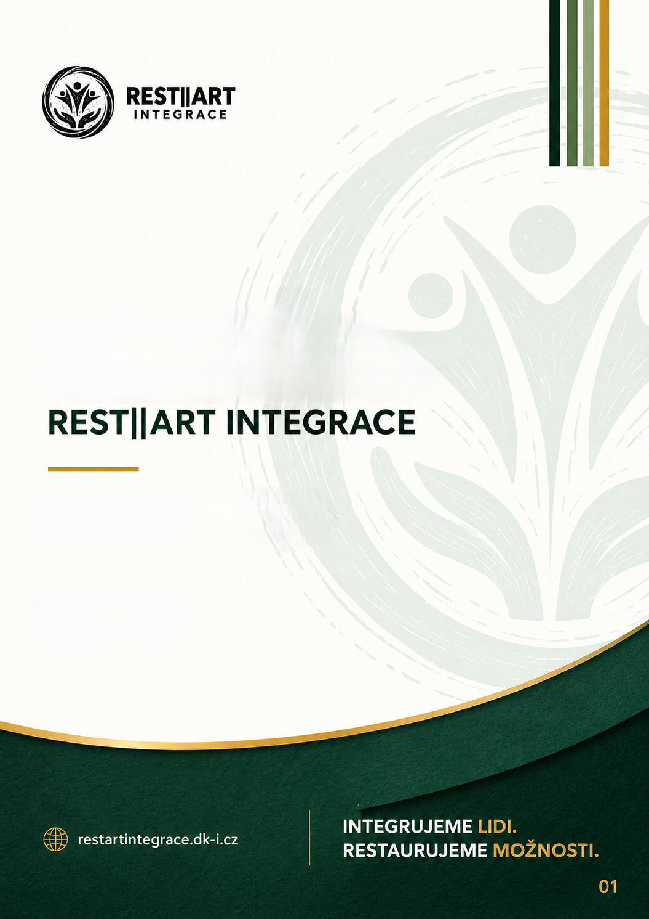
David Kozák International, s.r.o.
CHARTA
Položka | Hodnota
ID dokumentu | 0-RI-CHR-V0.9-002
Typ dokumentu | Charta
Priorita | 0
Oblast | Řídicí dokument
Stav | Schvalovací návrh
Správce dokumentu | Zakladatel / Správce metodiky
Nadřazený dokument | 0-RI-STD-V0.1-000 – Standard tvorby a správy dokumentace
Související dokument | 0-RI-MNF-V0.1-001 – Manifest REST||ART INTEGRACE
Identifikační údaje

CHARTA REST||ART INTEGRACE

Ústavní dokument projektu

PREAMBULE | Číslování článků
REST||ART INTEGRACE vzniká z přesvědčení, že bezpečnější společnost nevzniká pouze výkonem práva, ale také vytvářením podmínek pro odpovědnou změnu člověka.
Věříme, že druhá šance není samozřejmostí ani nárokem. Je příležitostí, která může být naplněna pouze tehdy, pokud se spojí osobní odpovědnost jednotlivce, odborná podpora, důvěryhodné partnerství a aktivní spolupráce společnosti.
Touto Chartou vyjadřujeme hodnoty, principy a závazky, které budou dlouhodobě určovat směřování REST||ART INTEGRACE a všech navazujících programů, metodik a standardů.
Charta představuje nejvyšší hodnotový dokument organizace. Je závazným rámcem pro rozhodování, tvorbu metodik, řízení organizace i každodenní práci všech osob jednajících jejím jménem.
REST||ART INTEGRACE vzniká jako dlouhodobý systém spolupráce, jehož cílem je podporovat bezpečnou, odpovědnou a důstojnou reintegraci člověka do společnosti.
Naše činnost je založena na respektu k lidské důstojnosti, odpovědnosti jednotlivce, ochraně veřejného zájmu a důvěře budované prostřednictvím ověřitelných výsledků.
Touto Chartou veřejně vyjadřujeme hodnoty, ke kterým se hlásíme, a závazky, podle nichž chceme být posuzováni.

Prohlášení identity | Článek 1

Kdo jsme
REST||ART INTEGRACE je nezávislá platforma zaměřená na vytváření, rozvoj a podporu systémových řešení v oblasti sociální reintegrace, zaměstnanosti, prevence sociálního vyloučení a odpovědného návratu člověka do běžného života.
Nejsme organizací, která nahrazuje veřejné instituce.
Nejsme organizací, která přebírá odpovědnost za rozhodnutí jednotlivce.
Nejsme organizací založenou na poskytování jednorázové pomoci.
Jsme organizací, která propojuje odborné poznatky, praktické zkušenosti, zaměstnavatele, veřejné instituce, odbornou veřejnost a jednotlivce do jednoho dlouhodobě udržitelného systému spolupráce.

Proč existujeme
Existujeme proto, že věříme, že skutečná změna člověka je možná.
Nezaručujeme ji.
Nevynucujeme ji.
Vytváříme podmínky, ve kterých může vzniknout.
Naším cílem není přepisovat minulost.
Naším cílem je pomáhat vytvářet odpovědnou budoucnost.

Co budujeme
Budujeme systém.
Budujeme důvěru.
Budujeme metodické standardy.
Budujeme odborné partnerství.
Budujeme pracovní příležitosti.
Budujeme prostředí, ve kterém může být druhá šance spojena s odpovědností, bezpečností a měřitelnými výsledky.

Naše hodnoty | Článek 2
Veškerá činnost REST||ART INTEGRACE vychází z následujících hodnot:
- důstojnost každého člověka,
- osobní odpovědnost,
- pravdivost a ověřitelnost,
- odbornost,
- partnerství,
- bezpečnost společnosti,
- práce jako prostředek obnovy samostatnosti,
- transparentnost,
- neustálé vzdělávání a rozvoj,
- dlouhodobá udržitelnost.
Tyto hodnoty tvoří základ všech rozhodnutí organizace.
Důstojnost člověka
Každý člověk má svou důstojnost bez ohledu na svou minulost.
Současně věříme, že důstojnost je neoddělitelně spojena s osobní odpovědností.
Naším cílem není hodnotit minulost člověka, ale vytvářet podmínky pro jeho budoucnost.
Odpovědnost
Změna začíná převzetím odpovědnosti.
Organizace nenahrazuje odpovědnost klienta.
Klient nenahrazuje odpovědnost organizace.
Každý účastník systému odpovídá za svou část společného procesu.
Pravdivost
Přijímáme princip ONLY TRUE.
Budeme zveřejňovat pouze informace, které jsou ověřené nebo jasně označené podle pravidel metodiky.
Nebudeme vytvářet nepravdivé příběhy ani zkreslovat výsledky ve prospěch organizace.
Přiznání chyby je projevem odpovědnosti, nikoli slabosti.
Odbornost
Rozhodnutí organizace budou vycházet z odborných poznatků, praktických zkušeností a ověřitelných dat.
Budeme podporovat další vzdělávání, výzkum a otevřenou odbornou diskusi.
Práce
Práci chápeme jako jeden z nejdůležitějších nástrojů sociální integrace.
Práce podporuje samostatnost, obnovuje důvěru a vytváří podmínky pro dlouhodobou stabilitu.
Proto usilujeme o vytváření skutečných pracovních příležitostí, nikoliv pouze krátkodobých řešení.
Partnerství
Úspěšná reintegrace nevzniká činností jediné organizace.
Je výsledkem spolupráce jednotlivce, rodiny, zaměstnavatelů, veřejných institucí, odborníků a celé společnosti.
REST||ART INTEGRACE vytváří prostor pro tuto spolupráci.
Transparentnost
Budeme otevřeně informovat o své činnosti, metodice, výsledcích i výzvách.
Pokud tomu nebrání zákonné nebo etické důvody, zpřístupníme veřejnosti informace umožňující posoudit naši práci.
Důvěra vzniká otevřeností.
Etické principy | Článek 3
Každý, kdo jedná jménem REST||ART INTEGRACE, se zavazuje dodržovat následující principy:
- Budeme vždy chránit lidskou důstojnost.
- Nikdy nebudeme zneužívat lidskou nouzi ani životní příběhy pro vlastní prospěch.
- Nebudeme manipulovat statistikami, daty ani výsledky.
- Budeme důsledně rozlišovat mezi ověřenými fakty, odbornými názory, praktickými zkušenostmi a pracovními hypotézami.
- Budeme přiznávat chyby a využívat je ke zlepšování systému.
- Budeme jednat nestranně, bez diskriminace a bez předsudků.
- Budeme předcházet střetu zájmů a případný střet otevřeně oznámíme.
- Budeme chránit soukromí a osobní údaje všech osob.
- Pomoc budeme poskytovat tak, aby vedla k větší samostatnosti, nikoliv k dlouhodobé závislosti.
- Každé rozhodnutí musí být obhajitelné odborně, eticky i lidsky.
Co nikdy neuděláme | Článek 4
Veřejně prohlašujeme, že:
- nikdy nebudeme obchodovat s lidskou nouzí,
- nikdy nebudeme vydávat domněnky za fakta,
- nikdy nebudeme vytvářet nepravdivé nebo zavádějící příběhy,
- nikdy nebudeme slibovat výsledky, které nemůžeme ovlivnit,
- nikdy nebudeme upřednostňovat zájmy organizace před důstojností člověka,
- nikdy nebudeme omlouvat protiprávní jednání ani zlehčovat jeho dopady,
- nikdy nebudeme přijímat kompromisy, které by ohrozily bezpečnost společnosti nebo důvěryhodnost organizace.
Neustálé zlepšování | Článek 9
Každou zkušenost budeme využívat ke zlepšování systému.
Nebudeme považovat metodiku za neměnnou.
Budeme ji rozvíjet na základě praxe, výzkumu a zpětné vazby.

Veřejný závazek | Článek 10
Veřejně se zavazujeme, že:
- budeme jednat odborně, pravdivě a transparentně,
- budeme zveřejňovat metodiky a výsledky v rozsahu umožněném právními a etickými pravidly,
- budeme své postupy průběžně vyhodnocovat,
- budeme podporovat otevřenou odbornou diskusi,
- budeme chránit důvěrnost informací a soukromí osob,
- budeme rozvíjet organizaci na základě ověřených poznatků a zkušeností.

Výzva veřejnosti
Nežádáme veřejnost o bezvýhradnou důvěru.
Žádáme pouze o spravedlivé hodnocení na základě našich činů.
Pokud zjistíte, že jednáme v rozporu s touto Chartou, upozorněte nás.
Každý podnět posoudíme otevřeně, nestranně a s respektem.
Důvěra nevzniká prohlášeními.
Důvěra vzniká odpovědným jednáním.
Závěrečné prohlášení
Tato Charta představuje nejvyšší hodnotový rámec REST||ART INTEGRACE.
Její principy jsou závazné pro tvorbu metodik, standardů, programů, interních předpisů i veřejných aktivit organizace.
Každý další dokument vznikající v systému REST||ART INTEGRACE musí být s touto Chartou v souladu.
Tam, kde vzniknou pochybnosti o správném postupu, mají přednost principy této Charty před dílčími metodickými doporučeními.
MOTTO CHARTY
“Pomáháme lidem měnit budoucnost,
nikoli přepisovat minulost.”

Schvalovací doložka
Datum schválení: _________________________________________________
Schválil: _________________________________________________________
Podpis: __________________________________________________________

